Ghid de utilizare Vivado

Incepe prin a crea un proiect

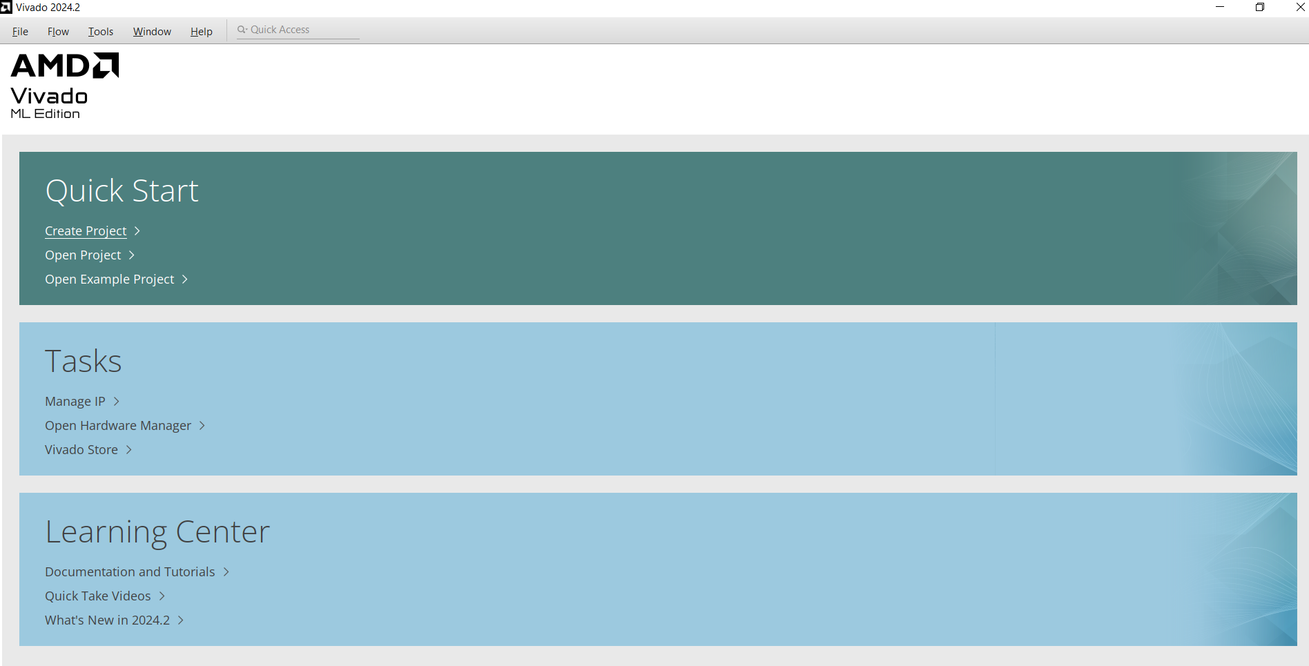
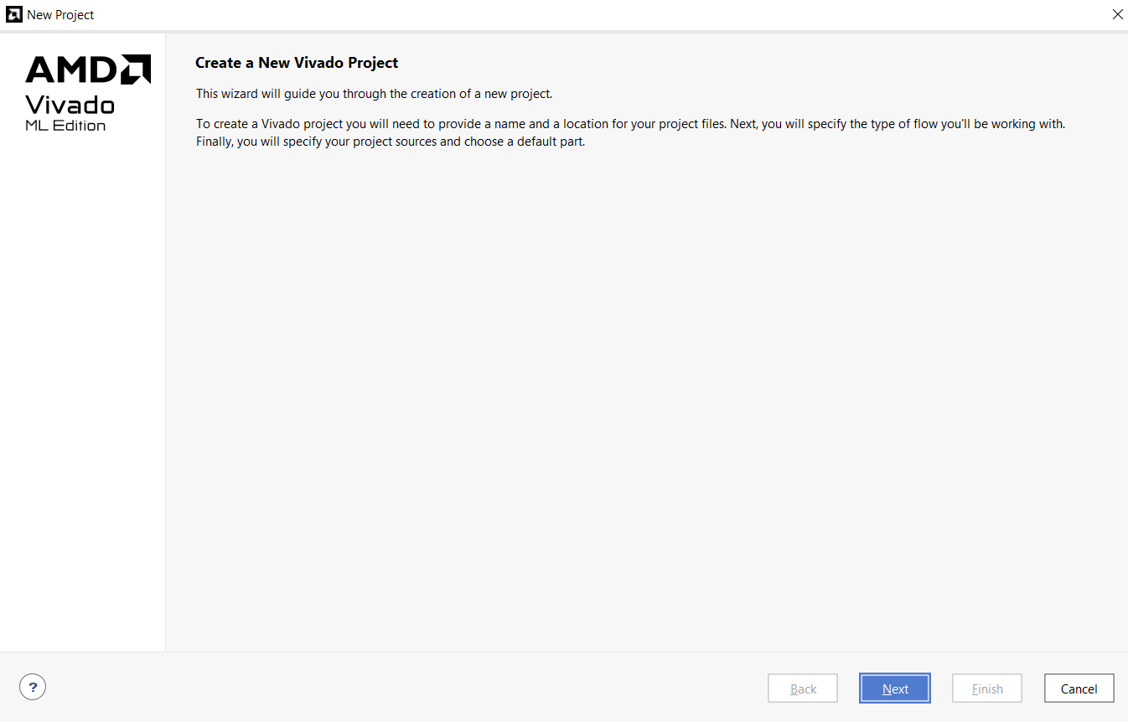

Alege unde sa se salveze proiectul si un nume pentru proiect

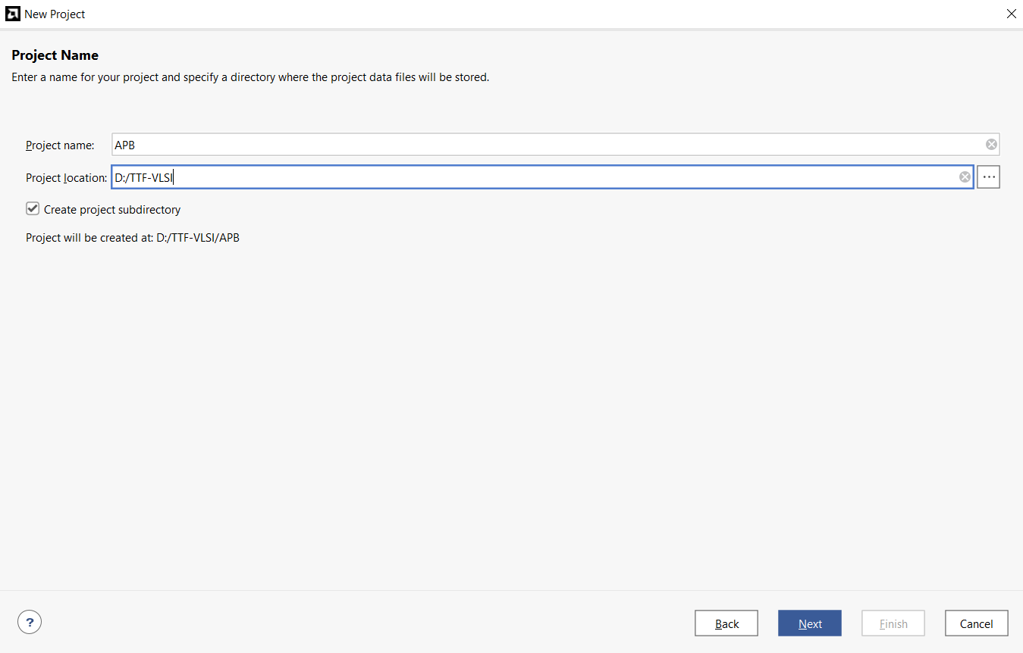
Tipul proiectului trebuie sa fie RTL Project
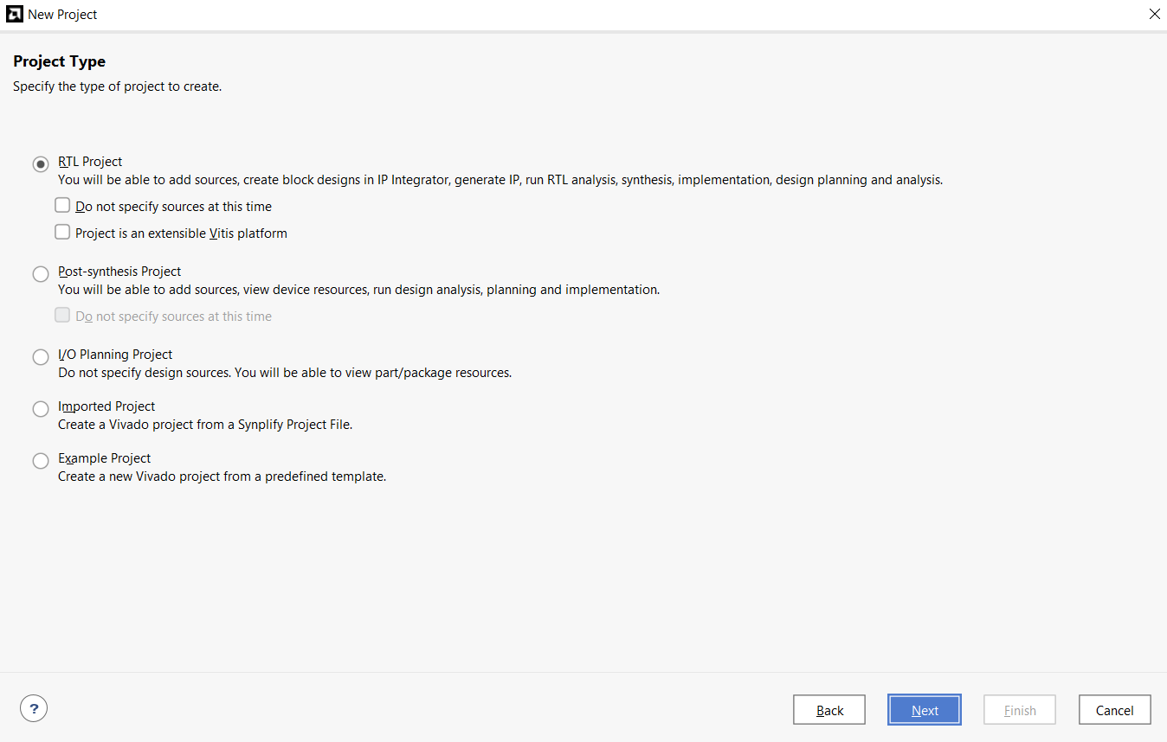

Poti adauga fisierele RTL acum sau dupa ce proiectul este creat. Vom adauga acum fisierele RTL.
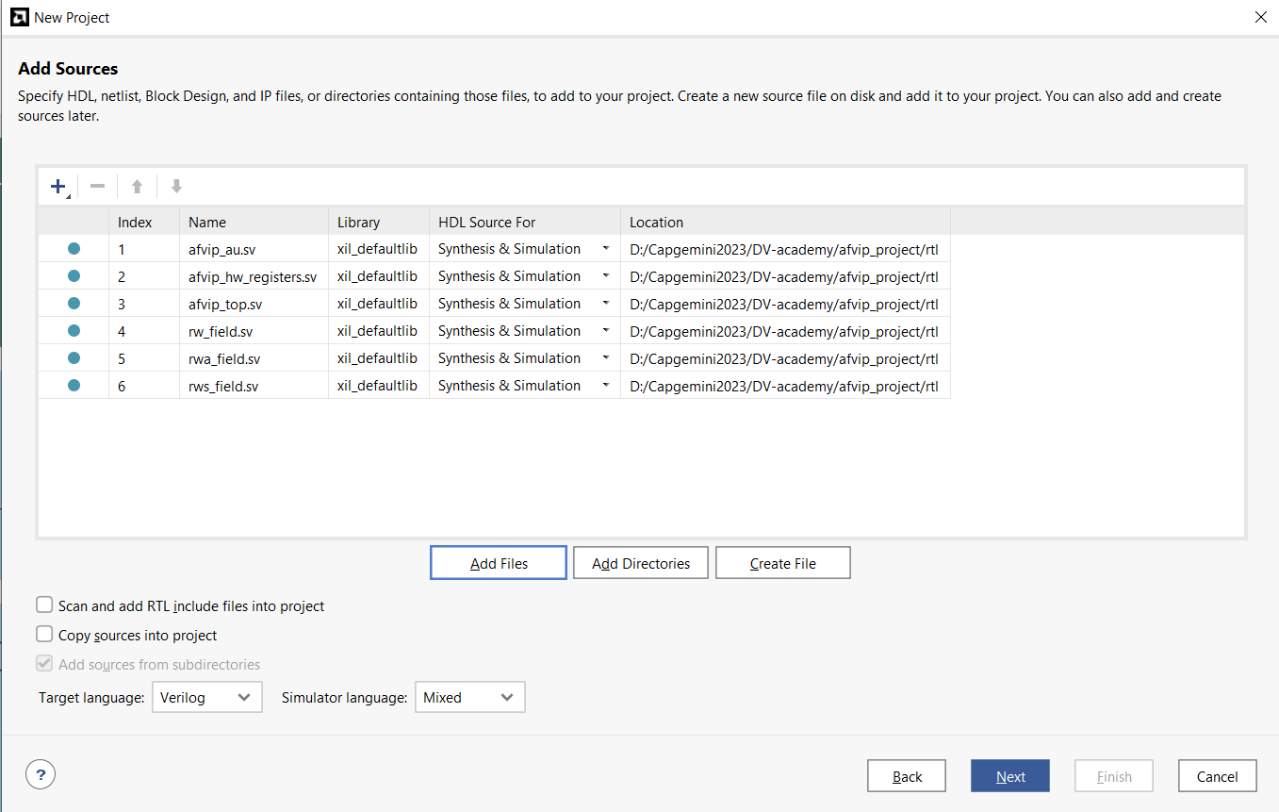
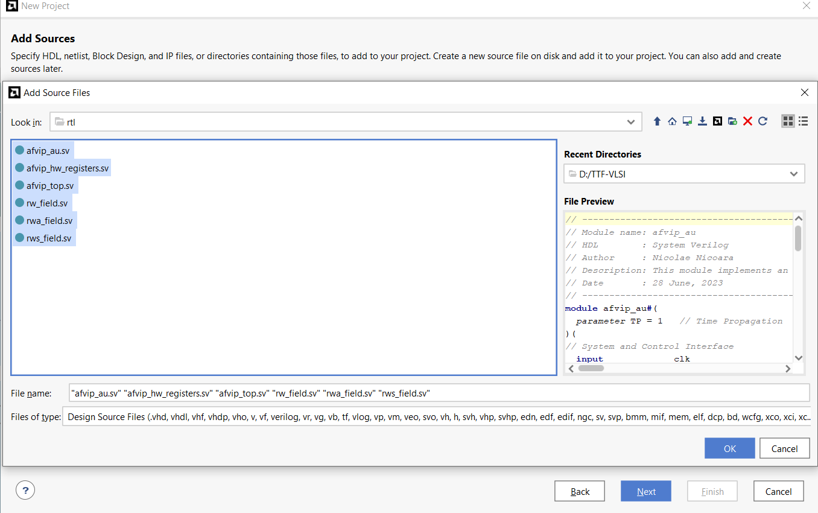

Sarim peste pasul Add Constraints
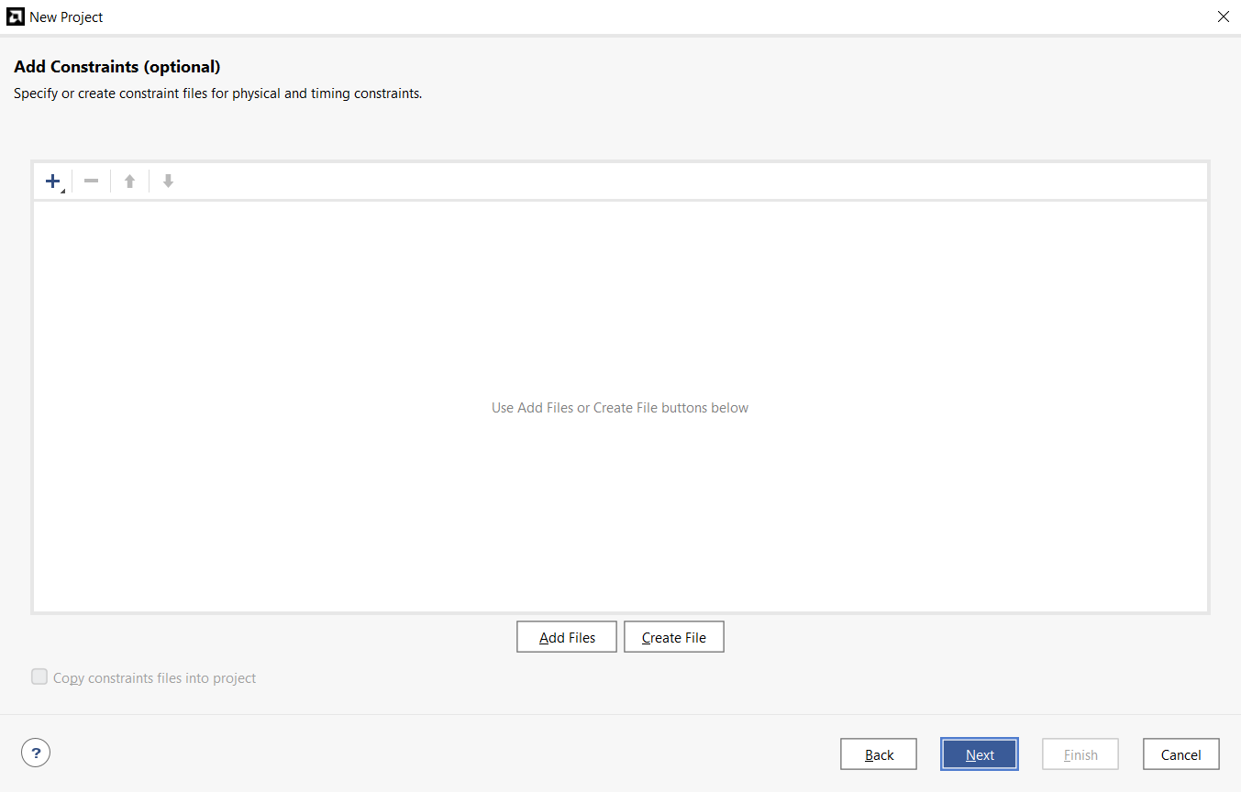

La acest pas selectam Boards – si o selectam pe prima ( totodata acest pas poate fi sarit fara a selecta o placuta ☺ )
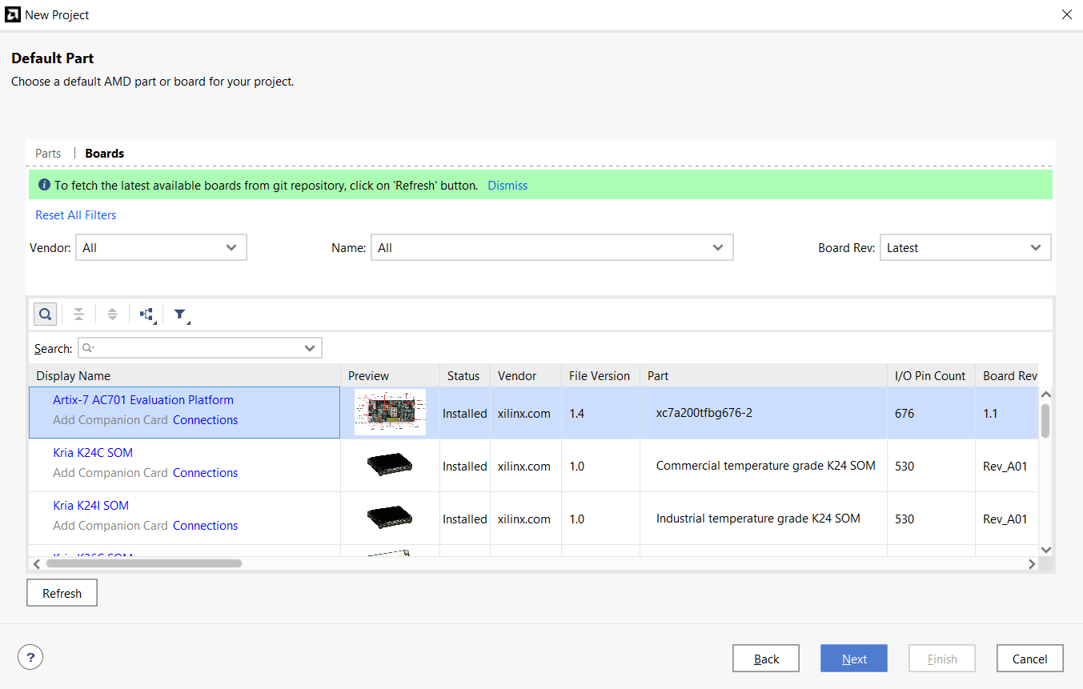

Adauga fisierele de verificare(.SV etc.). Selectam Simulation source si apasam pe +
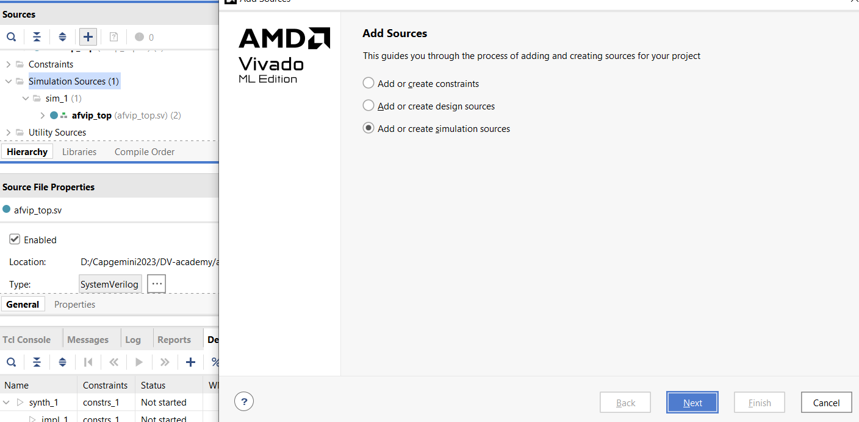

Incarcam fisierele
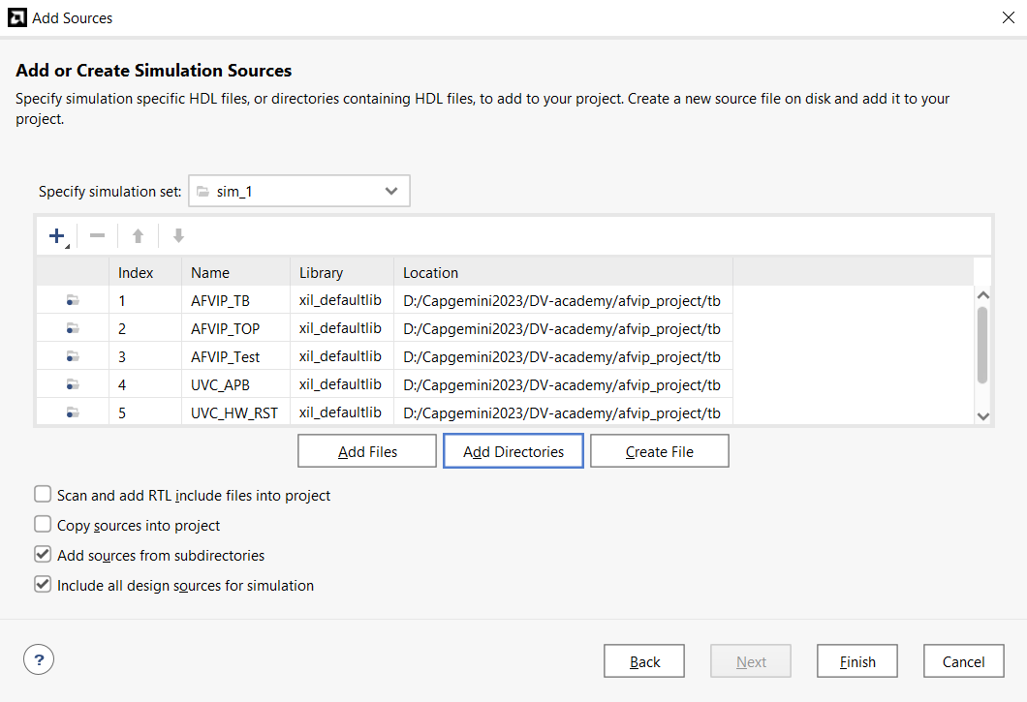

Rulam o simulare selectand Run Simulation
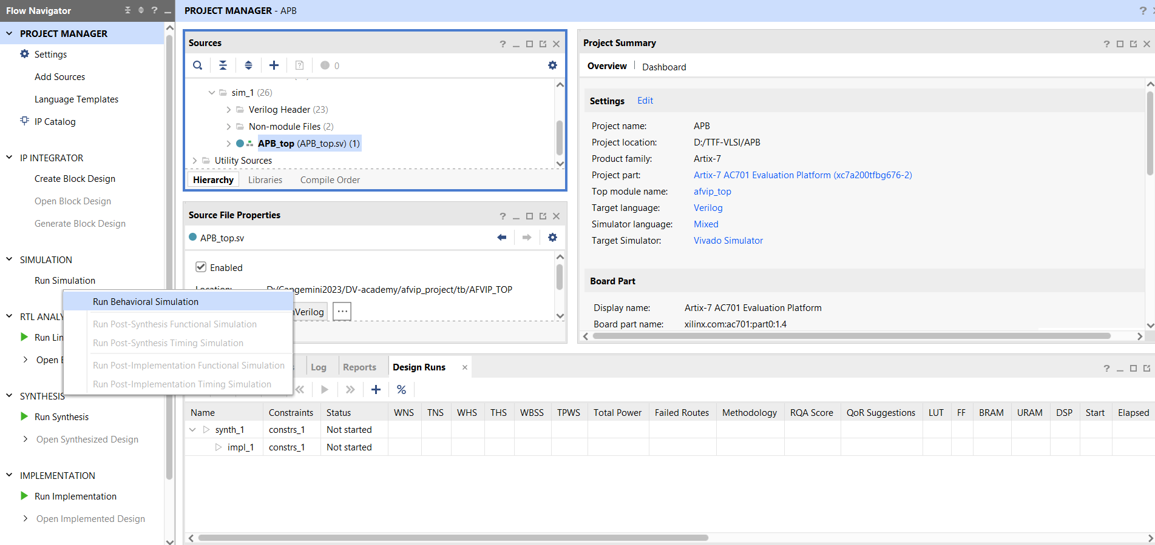
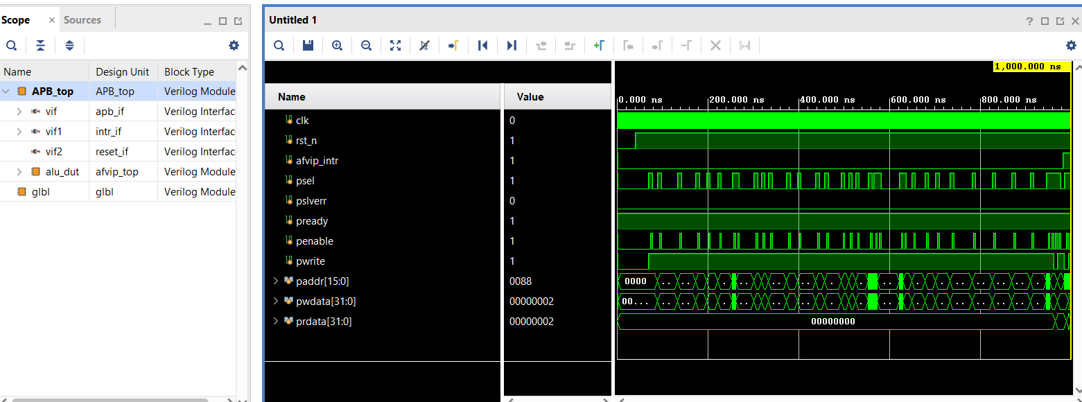

Pentru a colecta coverage trebuie deschise setarile din tab-ul de Edit -> Settings si completat ca in imagine .
Valorile de setat:
Tab-ul Compilation: xsim.compile.xvlog.more_options = -L uvm
Tab-ul Elaboration: xsim.elaborate.xelab.more_options = -L uvm
Tab-ul Elaboration: xsim.elaborate.coverage.name = cov_report, xsim.elaborate.coverage.dir = ./, xsim.elaborate.coverage.type = sbct (toate tipurile de coverage)

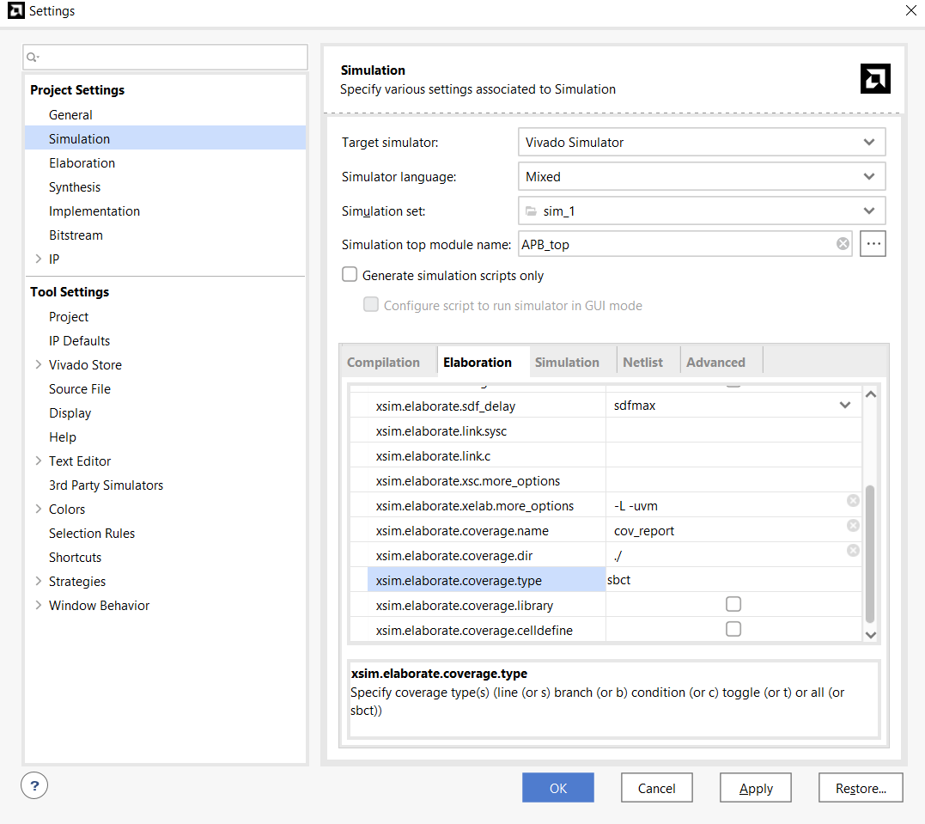
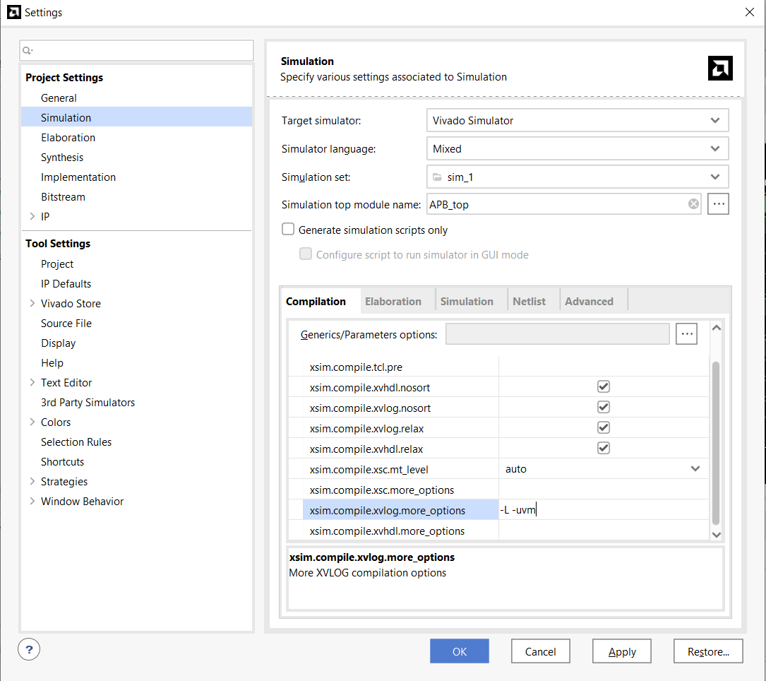

In linia de comanda scrie urmatoarea comanda

export_xsim_coverage -cov_db_name cov_report -cov_db_dir ./ -output_dir cReport -open_html true

Raportul coverage se poate gasi la urmatorul path.
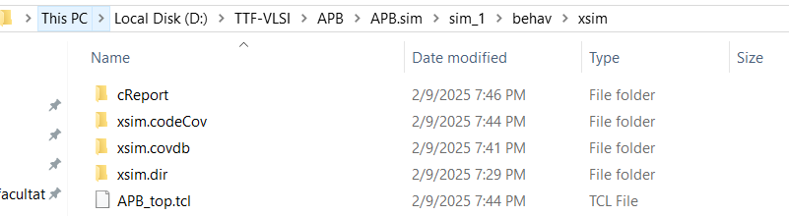

Raportul coverage este o pagina html

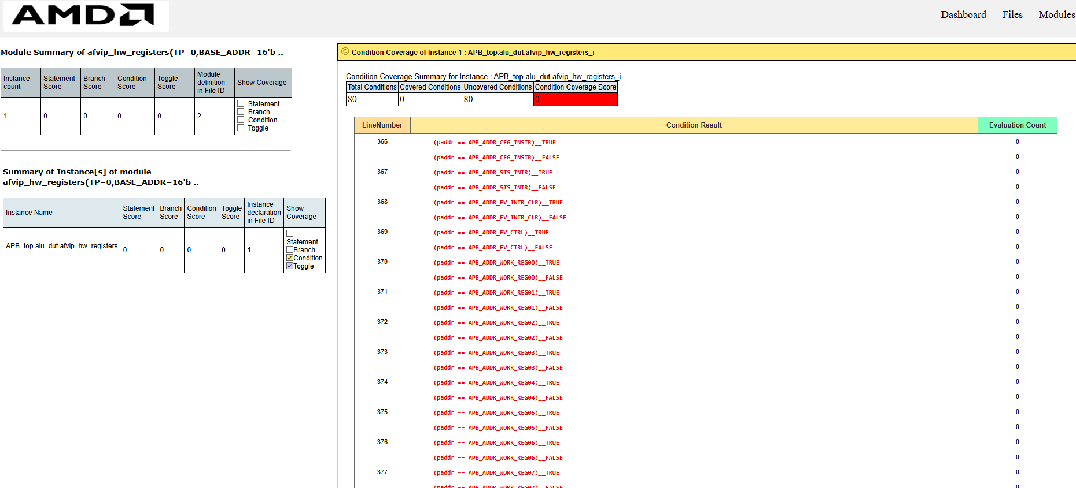

Folosirea ghidului cu template_cu_checker
Cand adaugati fisierele de simulare, adaugati doar testbench.sv din folderul template_cu_checker: el include toate celelalte fisiere ale template-ului. Daca Vivado nu gaseste fisierele incluse, adaugati folderul template_cu_checker la caile de include (Settings -> General -> Verilog options).
Setati Simulation top module name la top (modulul din testbench.sv), nu la DUT.
In tab-ul Simulation, setati xsim.simulate.runtime la -all, ca testul sa ruleze pana il opreste UVM; implicit simularea se opreste dupa 1000 ns.
La finalul log-ului trebuie sa vedeti valorile de coverage, rezumatul checkerului (Checker summary) si TEST PASS sau TEST FAIL.

